Муниципальное автономное дошкольное образовательное учреждение города Новосибирска «Детский сад №84» общеразвивающего вида

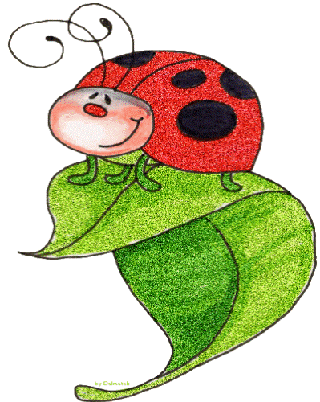

***Упражнения по ритмопластике***

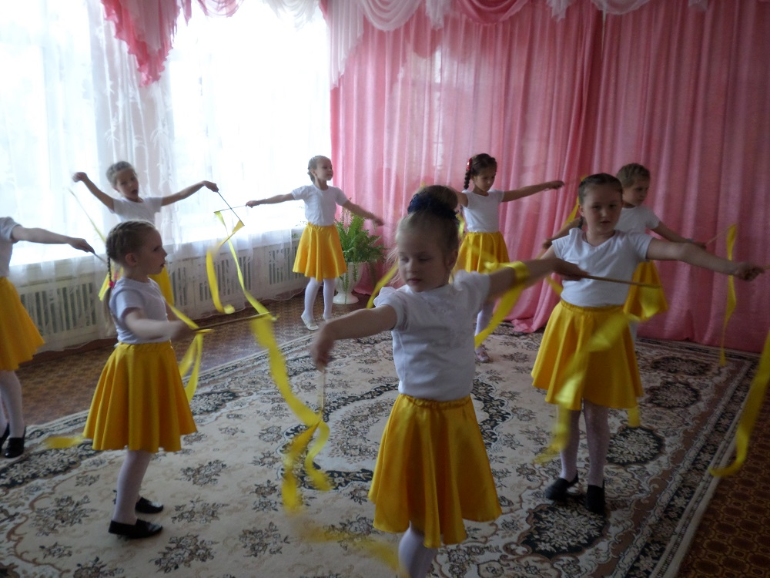

**Игра «Ходим кругом».**

Цель. Учить детей «снимать» зажатость и скованность, согласовывать свои действия с другими детьми.

Дети встают в круг и выбирают водящего. Он встает в центр круга и громко произносит свое имя. Ребята, стоящие в кругу, медленно двигаются вправо или влево (по указанию педагога) и запевают песенку, в которой упоминается имя водящего:

Ходим кругом,

Друг за другом.

Эй, ребята, не зевать!

Все, что Ваня (Коля, Маша, Таня и др.)

Нам покажет,

Будем дружно повторять!

Дети останавливаются, ведущий показывает какое-либо движение (вращает руками, прыгает, как лягушка, становится на ногу, как журавль) или принимает какую-то смешную позу. Дети должны точно повторить его движения. После это-водящий подходит к кому-нибудь из ребят в круге и низко кланяется. Ребенок, которому он поклонился, идет в середину круга и становится водящим, а прежний водящий занимает его место. Игра повторяется.

**Игра «Пальма».**

Цель. Развивать пластическую выразительность.

Педагог. Представьте, что вы — пальмы. Сейчас пальмы будут медленно расти. Вы поднимаетесь со стульчиков. Встали и пальма выросла большая-пребольшая: правую руку вытяните вверх, потянитесь за рукой, посмотрите на руку —«завяли листочки»; опустите кисть — «завяли ветки», опустите руку от локтя — «вся пальма завяла». Вы должны попеременно напрягать и расслаблять мышцы рук в кистях, локтях и плечах.

**Игра «Птицы, на гнезда!»**

Цель. Воспитывать доброжелательность, коммуникабельность в отношениях со сверстниками. Совершенствовать внимание, память, наблюдательность.

Дети стоят в кругу; они — «птицы». Водящий (педагог) находится в середине круга. Он ходит мимо играющих и, обращаясь к кому-либо из ребят, говорит: «Птица улетает!» Ребенок, которому он сказал эти слова, идет за водящим. Так образуется целая вереница «птиц». Водящий на ходу выполняет разные движения, а «птицы» повторяют их за ним. Неожиданно водящий кричит: «Птицы, на гнезда!» и быстро занимает чье-нибудь место в кругу. Остальные игроки занимают любые свободные места. Тот, кто опоздал, становится водящим.

Игра проводится под музыкальное сопровождение: «птицы» идут за водящим танцевальным шагом, а стоящие на месте дети прихлопывают и притопывают.

**Игра «Снеговик».**

Цель. Развитие двигательных способностей.

Педагог дает детям задание: «Эта игра поможет вам научиться напрягать и расслаблять мышцы шеи, рук, ног и корпуса, Встаньте в круг и превратитесь в снеговиков: ноги на ширине плеч, согнутые в локтях руки вытянуты вперед, кисти округлены и направлены друг к другу, все мышцы напряжены. Пригрело солнышко, под его теплыми веселыми лучами снеговик начал медленно таять».

Дети постепенно расслабляют мышцы, опускают бессильно! голову, руки, затем сгибаются пополам, опускаются на корточки, падают на пол, полностью расслабляются. Игра повторяется 2—3 раза.

**Игра «Семь сыновей».**

Цель. Развивать умение детей произвольно реагировать на команду, снимать зажатость, скованность, согласовывать свои действия с другими детьми.

Дети выбирают водящего, повязывают ему платком голову и ставят в средину круга. Все играющие двигаются по кругу, взявшись за руки, и поют:

У одной бедной старушки

Жили в маленькой избушке

Семь сыновей,

Все без бровей,

С большими ногами,

С длинными ушами,

Ничего не ели,

А все только пели,

Скакали да играли!

Как?

Все останавливаются и опускают руки на слова: «Делали все вместе так!» Водящий, изображающий старушку, быстро делает какое-нибудь движение или принимает смешную позу. Все играющие должны повторить это движение или позу, какую принял водящий.

Того, кто зазевался или делает что-то не так, как следует, старушка наказывает: заставляет обежать круг или поскакать на одной ноге. Затем выбирается новый водящий на роль старушки, игра продолжается.

**Игра «Зернышко».**

Цель. Развивать чувство ритма, координацию движений, пластическую выразительность и музыкальность.

Педагог рассчитывает детей на первый-второй. Первые — зрители, вторые — исполнители. Каждый ребенок представляет себя маленьким зернышком какого-либо растения. Дети сидят на корточках (голова прижата к коленям), обхватив себя руками. Из зернышка пробивается росточек, он тянется к солнышку, растет, выпускает листочки... Зрители пытаются определить, что за растение выросло из каждого зернышка. Затем дети меняются ролями; игра повторяется.

**Игра «Волшебное превращение».**

Цель. Учить детей чувствовать, понимать и сопоставлять характер музыки с образом животного.

Ребята, в моем мешочке есть волшебная палочка. Стоит мне ею взмахнуть, и вы превратитесь в моих друзей — лесных обитателей, а я буду отгадывать. Раз, два, три, четыре, пять, начинаем мы играть!

Педагог заранее подбирает музыку для каждого животного и дает детям некоторое время послушать ее, чтобы животное соответствовало характеру музыки. Педагог помогает детям наводящими вопросами. Под музыку дети имитируют движения животных.

**Игра «Художница Осень».**

Цель. Учить произносить фразы с определенной интонацией и с разной силой голоса; формировать эстетическое восприятие природы и воспитывать бережное отношение к ней;

Осень длинной тонкой кистью

Перекрашивает листья —

Красный, желтый, золотой,

Как хорош ты, лист цветной!

Держа в руках воображаемую кисть, дети «красят листья» движениями — вниз.

А ветер щеки толстые

Надул, надул, надул.

И на деревья пестрые

Подул, подул, подул!

Дети делают глубокий вдох, надувают щеки и с силой выпускают воздух через сомкнутые губы.

Красный, желтый, золотой,

Облетел весь лист цветной.

Как обидно, как обидно,

Листьев нет — лишь ветки видно.

Подняв руки вверх, дети качаются из стороны в сторону, постепенно приседая и опуская руки.

**Игра «Баба Яга».**

Цель. Развитие двигательных способностей.

В этой игре дети учатся напрягать и расслаблять в движении то правую, то левую ногу. Они ходят по залу врассыпную, приговаривая потешку и выполняя соответствующие тексту движения:

Бабка Ежка, костяная ножка,

С печки упала, ножку сломала! (Дети ходят по залу)

А потом и говорит:

«У меня нога болит!»

Пошла на улицу —

Раздавила курицу,

Пошла на базар —

Раздавила самовар!

Вышла на лужайку —

Испугала чайку!

(Дети останавливаются!)

Дети продолжают движение, напрягая сначала левую, потом правую ногу; прихрамывают.

**Игра «Конкурс лентяев».**

Цель. Развивать умение детей равномерно размещаться по площадке; двигаться, не сталкиваясь друг с другом, в разных темпах.

Дети в творческом полукруге. Педагог ставит перед ними задачу по ритмопластике. Дети изображают ленивых барсуков—ложатся на ковер и стараются полностью расслабиться. Педагог читает стихотворение В. Викторова:

Хоть и жарко, хоть и зной,

Занят весь народ лесной.

Лишь барсук —лентяй изрядный

Сладко спит в норе прохладной.

Лежебока видит сон,

Будто делом занят он.

На заре и на закате

Все не слезть ему с кровати.

Дети поднимаются с пола, игра повторяется.

**Игра «Гипнотизер».**

Цель. Развивать умение детей равномерно размещаться по площадке; двигаться, не сталкиваясь друг с другом, в разных темпах.

Педагог. Сейчас я превращусь в гипнотизера и буду вас «усыплять». (Делает плавные движения руками.) Спите, спите, спите... Ваши голова, руки и ноги становятся тяжелыми глаза закрываются, вы полностью расслабляетесь и слышите шум морских волн.

Дети постепенно опускаются на ковер, ложатся и полностью расслабляются. Во время игры может звучать легкая медленная музыка. Педагог повторяет игру; следит за тем! чтобы мышцы и тело детей были расслаблены.

**Игра «Руки-ноги».**

Цель. Игра развивает внимание и быстроту реакции.

Хлопок- дети поднимают руки, два хлопка — встают. Если руки у ребят подняты, то на один хлопок они опускают руки, на два, садятся. Игра повторяется, меняется темп.

**Игра «Летает — не летает».**

Цель. Развивать логическое мышление, воображение;

учить соотносить музыкальное произведение с характером движений выбранного персонажа;

Дети стоят произвольно. Педагог называет различные предметы, птиц и т.д., если летает, дети машут руками, как крыльями, и передвигаются по площадке, подражая голосом, а если нет, то приседают и сжимаются в комочек, например: кошка, ласточка, утюг, портфель, облако, ворона, книга, синица, медведь, самолет, воробей, лебедь.

Педагог уточняет, как летает воробей (он часто машет своими маленькими крылышками), как летает лебедь (он размеренно и плавно машет своими большими крыльями). Детям предлагается прослушать два музыкальных фрагмента.

-Как вы думаете, какая музыка соответствует полету воробья, а какая — лебедю?

-А теперь попробуйте полетать под музыку как воробьи и как лебеди.

**Игра «Если весело живется».**

Цель. Создавать положительный эмоциональный настрой; учить детей сочетать движения и речь.

Педагог предлагает детям встать в круг и начинает знакомую игру:

Если весело живется, делай так (2 раза),

Если весело живется, мы друг другу улыбнемся,

Если весело живется, делай так!

Педагог показывает различные движения (хлопает в ладоши, притопывает ногой, приседает, делает повороты), дети повторяют за ним.

**Игра «Медведь и пчелы».**

Цель. Уточнять знания детей о весне, насекомых;

развивать артикуляцию при произнесении звука Ж и интонационную выразительность речи;

учить сочетать движения и речь.

Ребята, какое сейчас время года? Весной вся природа просыпается. Просыпаются и насекомые. Ребята, вы знаете насекомых? (Дети перечисляют.) Вы слышали, как жужжат пчелы? Пчелы собирают нектар с цветов и делают из него мед. Кто из вас любит мед? А кто из животных очень любит полакомиться медом? Правильно, медведь. И мы поиграем в игру «Медведь и пчелы». Выбираем считалочкой медведя: «Раз, два, три — медведем будешь ты!» Остальные дети — пчелы.

Дети подбирают себе маски-шапочки и элементы костюмов для инсценировки. Педагог: полетели пчелки собирать мед с цветочков.

Мишка-медведь идет, мед у пчелок унесет.

Пчелки, домой!

Пчелки: Этот улей — домик наш, уходи, медведь, от нас!

Жжжжжжжжжжжжжжжжжжжжжжж……………..

Пчелки летают и жужжат. Медведь ходит по «поляне» и приближается к улью. Пчелки машут крылышками, прогоняя медведя. Игра проводится несколько раз.

**Игра «Веселые превращения».**

Цель. Развивать имитационные навыки и умение использовать все окружающее пространство;

учить отождествлять себя с заданным персонажем.

Педагог обращается к детям:

Ребята, вы ребята-жеребята? (Да!)

(Дети скачут под музыку, подражая жеребятам.)

Ребята, вы ребята-телята? (Да!)

(Дети «мычат» и под музыку подпрыгивают, изображая телят.)

— Ребята, вы ребята-козлята? (Да!)

(Дети, наклонив вперед головы и глядя исподлобья, говорят «мее-е...» и изображают козлят.)

— Ребята, вы ребята-поросята? (Да!)

(Дети «хрюкают» и изображают веселых поросят.)

**Игра « Снежинки».**

Цель. Развивать фантазию

- Представьте себе, что вы превратились в маленькие снежинки, а я

ветер.

Педагог делает вдох и дует на детей. Включается грамзапись («Времена года» П.И.Чайковского).

- Разлетелись снежинки, кружатся в воздухе, как будто танцуют.

Сначала спокойно, плавно и медленно ложатся на землю. Но поднялся

ветер, закружила вьюга и намела целый сугроб.

Дети собираются в плотную группу.

**Игра «Пингвины на льду».**

Цель. Учить детей сочетать движения и речь.

Лед да лед, лед да лед, а по льду пингвин идет.

(Дети идут на внутренней стороне стопы, переваливаясь с ноги на ногу, похлопывая себя ладошками по бокам.) Игра проводится два-три раза.

**Игра «Поиграем — угадаем».**

Цель. Побуждать детей к активному участию в театрализованных играх, вызвать у детей радостный эмоциональный настрой; развивать воображение, логическое мышление, инициативу; развивать пантомимические навыки;

Петрушка созывает детей: Что вы знаете, ребятки,

Про мои стихи-загадки?

Где отгадка, там конец.

Кто подскажет — молодец!

Дети рассаживаются полукругом возле Петрушки. Петрушка загадывает и показывает пантомимикой загадки.

Важно по двору ходил с острым клювом крокодил,

Головой весь день мотал, что-то громко бормотал.

Только это, верно, был никакой не крокодил,

А индюшек верный друг. Угадайте — кто? (Индюк.)

(Включается грамзапись. Дети, изображая индюка, ходят по всему залу, высоко поднимая ноги, прижав руки к туловищу, издавая звуки — уо, уо, уо, трясут головой, болтая в это время языком во рту.)

Да, индюк. Признаться, братцы, трудно было догадаться!

С индюком случилось чудо — превратился он в верблюда!

Стал он лаять и рычать, по земле хвостом стучать.

Я запутался, однако, он верблюд или...? (Собака.)

(Включается грамзапись, дети изображают собаку: лают, рычат, бегают на четвереньках и «вертят хвостом».)

Не зовут ее Шавкой, и не спит она под лавкой,

А глядит она в окошко и мяукает как... (Кошка.)

(Под музыкальное сопровождение дети изображают кошек: они передвигаются на четвереньках плавно, мяукают, мурлыкают, «умываются» лапкой, шипят и фыркают, показывают «когти».)

Верно, верно угадали, будто где ее видали!

А теперь давайте с вами в лес поедем за грибами.

(Дети рассаживаются на воображаемую машину и, произнося различные звуки, имитируют движение на машине.)

Тр-р-р, приехали!

Посмотрите-ка, ребята, тут лисички, там опята,

Ну а ЭТО на полянке — ядовитые ... (Поганки.)

(Дети расходятся по залу («лесу») и собирают «грибы» (муляжи).)

**Игра «Танец».**

Цель. Развивать двигательные способности.

Всем знаком «Танец утят». Придумайте на эту же мелодию, например:

Танец маленьких котят.

Танец лягушат.

Танец обезьянок.

В выполнении этого задания участвуют взрослые вместе с детьми.